**Uppföljning av**



**Genomförandeplan för miljön 2025**

Målsättningen med Grefabs genomförandeplan för miljön är att bolaget ska strukturera sitt miljöarbete och planera insatser framåt i tiden och ha dokument som kan anpassas till investerings- och underhållsplaner. För genomförande av miljöåtgärder krävs en framförhållning i budgetarbetet. Detta gäller speciellt för större undersökningar och åtgärder.

Grefabs genomförandeplan för miljön är bolagets miljöledningssystem

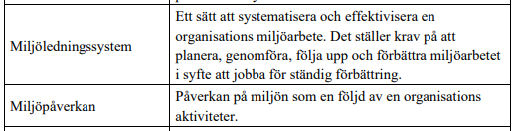

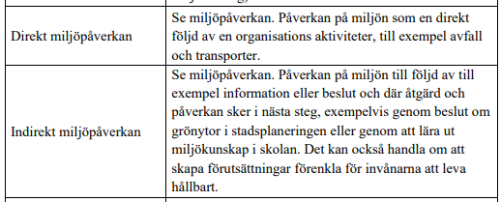

**Grefabs direkta miljöpåverkan**

* Hantering av kunders bottenfärg på båtbottnar under upptagningssäsongen. De gifter som finns i bottenfärgen riskerar att spridas via spolplattans spillvatten.
* Det avfall som produceras i samband med underhåll av anläggningarna likaså buller och utsläpp från entreprenadmaskiner.
* Bolagets maskiners utsläpp och buller under högsäsong

**Grefabs indirekta miljöpåverkan**

* Kunders avfall och toalettavfall från sitt båtliv.
* Farligt avfall från kunder kopplat till underhåll av båtar.
* Mottagning av avfall och toalettavfall
* Mottagning av farligt avfall
* Avgaser från kunders båtar
* Trafiken till och från hamnarna

**Miljömål för naturen, klimatet och människan**

Göteborgs Stads miljö- och klimatprogram 2021 - 2030 innehåller tre miljömål som handlar om naturen, klimatet och människan. De tre miljömålen omfattar hela Göteborg. Under miljömålen finns tolv delmål som fokuserar på Göteborgs Stads egen verksamhet.

**Naturen**

**Miljömål: Göteborg har en hög biologisk mångfald.**

Globalt sett dör arter i en hög takt och ekosystem förstörs. Men det finns goda förutsättningar att vända trenderna. I Göteborg finns en stor variation av livsmiljöer för många växter och djur.

Målet innebär att Göteborg senast 2030 ska ha tillräckliga arealer av naturtyper och livsmiljöer med rätt skötsel för att bevara de arter som finns i kommunen och ge förutsättningar för att utveckla ekosystemtjänster. Göteborgs Stad ska också bidra till den biologiska mångfalden regionalt, nationellt och globalt.

**Delmål:**

• Göteborgs Stad sköter och skyddar arters livsmiljöer så att naturvärdena utvecklas  
• Göteborgs Stad arbetar för renare hav, sjöar och vattendrag  
• Göteborgs Stad ökar den biologiska mångfalden i stadsmiljön  
• Göteborgs Stads inköp bidrar till att främja biologisk mångfald

**Klimatet**

**Miljömål: Göteborg ska ha ett klimatavtryck som är nära noll.**

Temperaturen ökar i jordens atmosfär och effekterna med extremväder märks redan. Göteborg kan ta en ledande roll i klimatomställningen. Det kan vi göra genom miljö- och klimatprogrammet.

Målet innebär att Göteborgs klimatavtryck årligen ska minska med sikte på att så snabbt som möjligt nå nollavtryck. Utsläppen inom Göteborgs geografiska område ska minska med minst 10,3 procent per år och de konsumtionsbaserade utsläppen ska minska med minst 7,6 procent per år till 2030. Göteborgs Stad ska minska sina egna utsläpp i högre takt och använda samtliga tillgängliga verktyg och styrmedel för att driva på samhällets omställning.

**Delmål:**

• Göteborgs Stad minskar energianvändningen i bostäder och lokaler  
• Göteborgs Stad producerar enbart energi av förnybara källor  
• Göteborgs Stad minskar klimatpåverkan från resor och transporter  
• Göteborgs Stad minskar klimatpåverkan från inköp.

**Människan**

**Miljömål: Göteborgarna har en hälsosam livsmiljö.**

Allt fler människor väljer att bo och arbeta i Göteborg. Det ökar biltrafiken som skapar buller och ger sämre luft. Göteborgarnas hälsa och livskvalitet påverkas av livsmiljön.

Målet innebär att göteborgarnas hälsa och välbefinnande ska främjas genom bättre luftkvalitet och ljudmiljö samt minskad användning av skadliga ämnen. Göteborg ska vara en grön och robust stad där ekosystemtjänster nyttjas för att tillgodose människors behov, nu och i framtiden.

**Delmål:**

• Göteborgs Stad minskar användningen av skadliga ämnen  
• Göteborgs Stad säkrar en god luftkvalitet för göteborgarna  
• Göteborgs Stad minskar buller för göteborgarna  
• Göteborgs Stad säkrar tillgången till grönområden och nyttjar ekosystemtjänster.

**Grefab arbetar utifrån sin Målbild - Hållbart båtliv för alla**

* Öka tillgängligheten i hamnarna
* Öka förutsättningar för nya ”båtovana” grupper
* Effektivare administration genom digitaliserade tjänster
* Hållbara lösningar för Grefabs kunder genom effektiv rening och samarbete med kunder och tillsynsmyndighet
* Riktade investeringar i syfte att minska underhållskostnad för framtiden

**Lokala miljömål för Grefab**

* GREFAB arbetar för renare hav, sjöar och vattendrag
* GREFABs inköp bidrar till att främja biologisk mångfald
* GREFAB minskar energianvändningen i hamnar och i lokaler
* GREFAB minskar klimatpåverkan från transporter
* GREFAB minskar användningen av skadliga ämnen
* GREFAB säkrar en god luftkvalitet för göteborgarna
* GREFAB minskar buller för göteborgarna
* GREFAB säkrar tillgången till grönområden och nyttjar ekosystemtjänster.

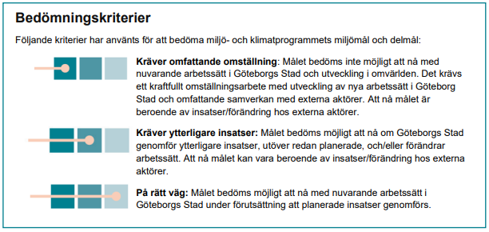

|  |  |  |  |
| --- | --- | --- | --- |
| **Uppföljning Mars 2025** | omfattande | Ytterligare | På rätt väg |
| 1. GREFAB arbetar för renare hav, sjöar och vattendrag |  |  |  |
| 1. GREFABs inköp bidrar till att främja biologisk mångfald |  |  |  |
| 1. GREFAB minskar energianvändningen i hamnar och i lokaler |  |  |  |
| 1. GREFAB minskar klimatpåverkan från transporter |  |  |  |
| 1. GREFAB minskar användningen av skadliga ämnen |  |  |  |
| 1. GREFAB säkrar en god luftkvalitet för göteborgarna |  |  |  |
| 1. GREFAB minskar buller för göteborgarna |  |  |  |
| 1. GREFAB säkrar tillgången till grönområden och nyttjar ekosystemtjänster |  |  |  |

1. Pågående omfattande arbete med att effektivisera rening av spolplattors avloppsvatten. Giftiga stolpar och stolpbryggor byts ut mot mer miljövänliga flytbryggor. Mottagningsstationer för toalettavfall. Rening av dagvatten där det är möjligt. XRF mätning följer plan i samverkan med KoN och Kunder.
2. Har fokus på ekologiska dimensionen i samband med inköp och upphandlingar. Har utbildat all personal 250327 inom Miljöförändring i samverkan med KoN
3. Genomfört energikartläggning och följer de föreslagna åtgärderna. Begränsat tillgång till el under vintertid och betallösningar för el på bryggorna.
4. Leasar samtliga fordon från GSL. Följer staden miljökrav.
5. Grefab använder inga skadliga ämnen.
6. Samtliga fordon är miljöfordon eller hybrider och vi använder HVO 100.
7. Entreprenadarbeten utförs inte efter 18.00. Grefabs verksamhet pågår inte efter 16.00 Planerar för övergång till elfordon.
8. Grefabs anläggningar i attraktiva lägen finns tillgängliga för göteborgarna.